宜蘭縣立壯圍國中114學年度第二學期
國文領域會議
壹、日期：115年5月 19日(二)
貳、時間：中午13時30分
參、地點：校史室
肆、主席：領召
伍、出席人員：如簽到表 記錄：莊菁惠
陸、主席報告：略
柒、討論議題
提案一：115年度多元評量規劃表，提請討論。（提案人：莊菁惠）
說 明：由七、八、九任教老師討論之。
決 議：
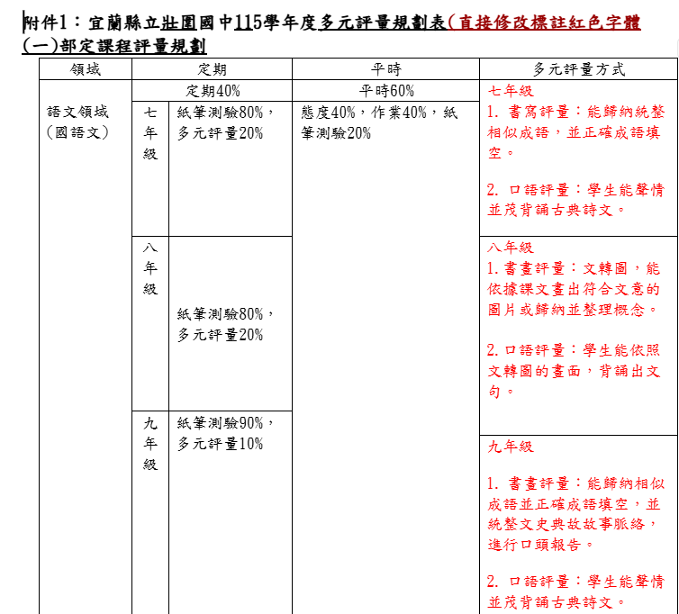
提案二：115學年度國中教育會考後至畢業前課程計畫，提請 討論。（提案人：課發組）
說 明：請八升九年級任課老師討論115學年度下學期15-18週教學主題。
決 議：115學年度15-18週教學主題如下。
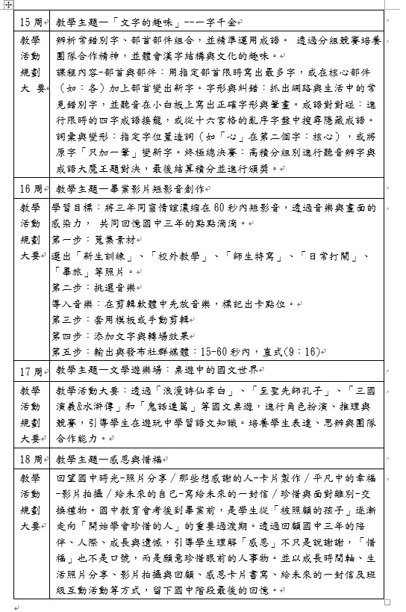

捌、簽到表
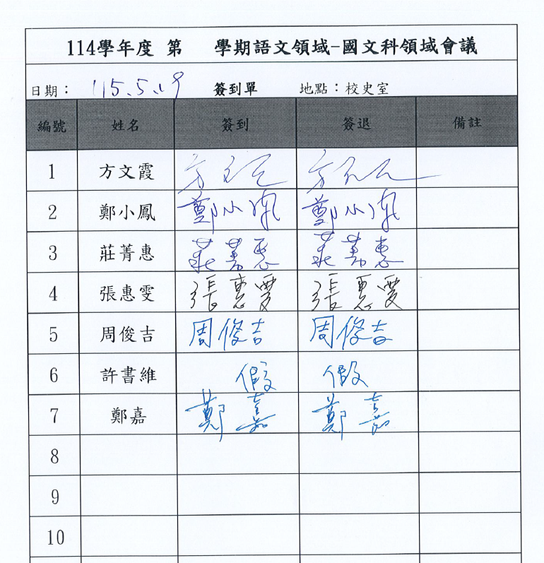

玖、散會 15：30

